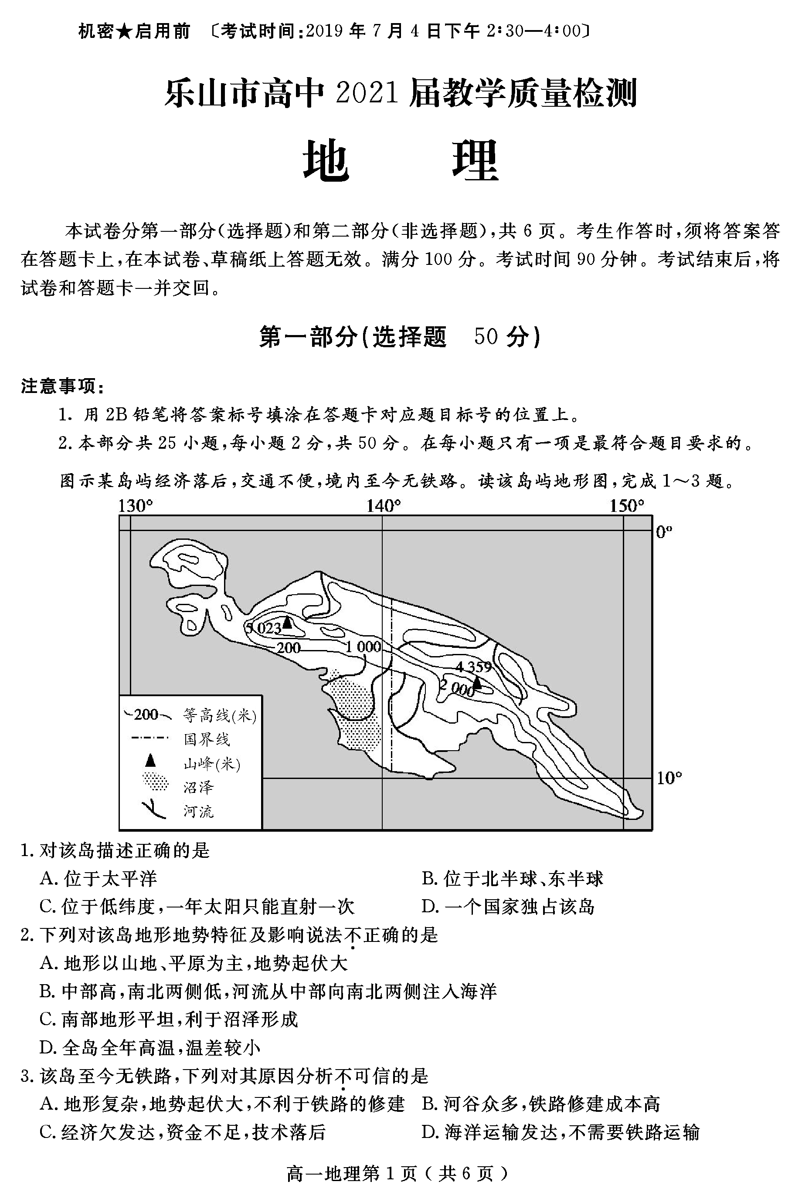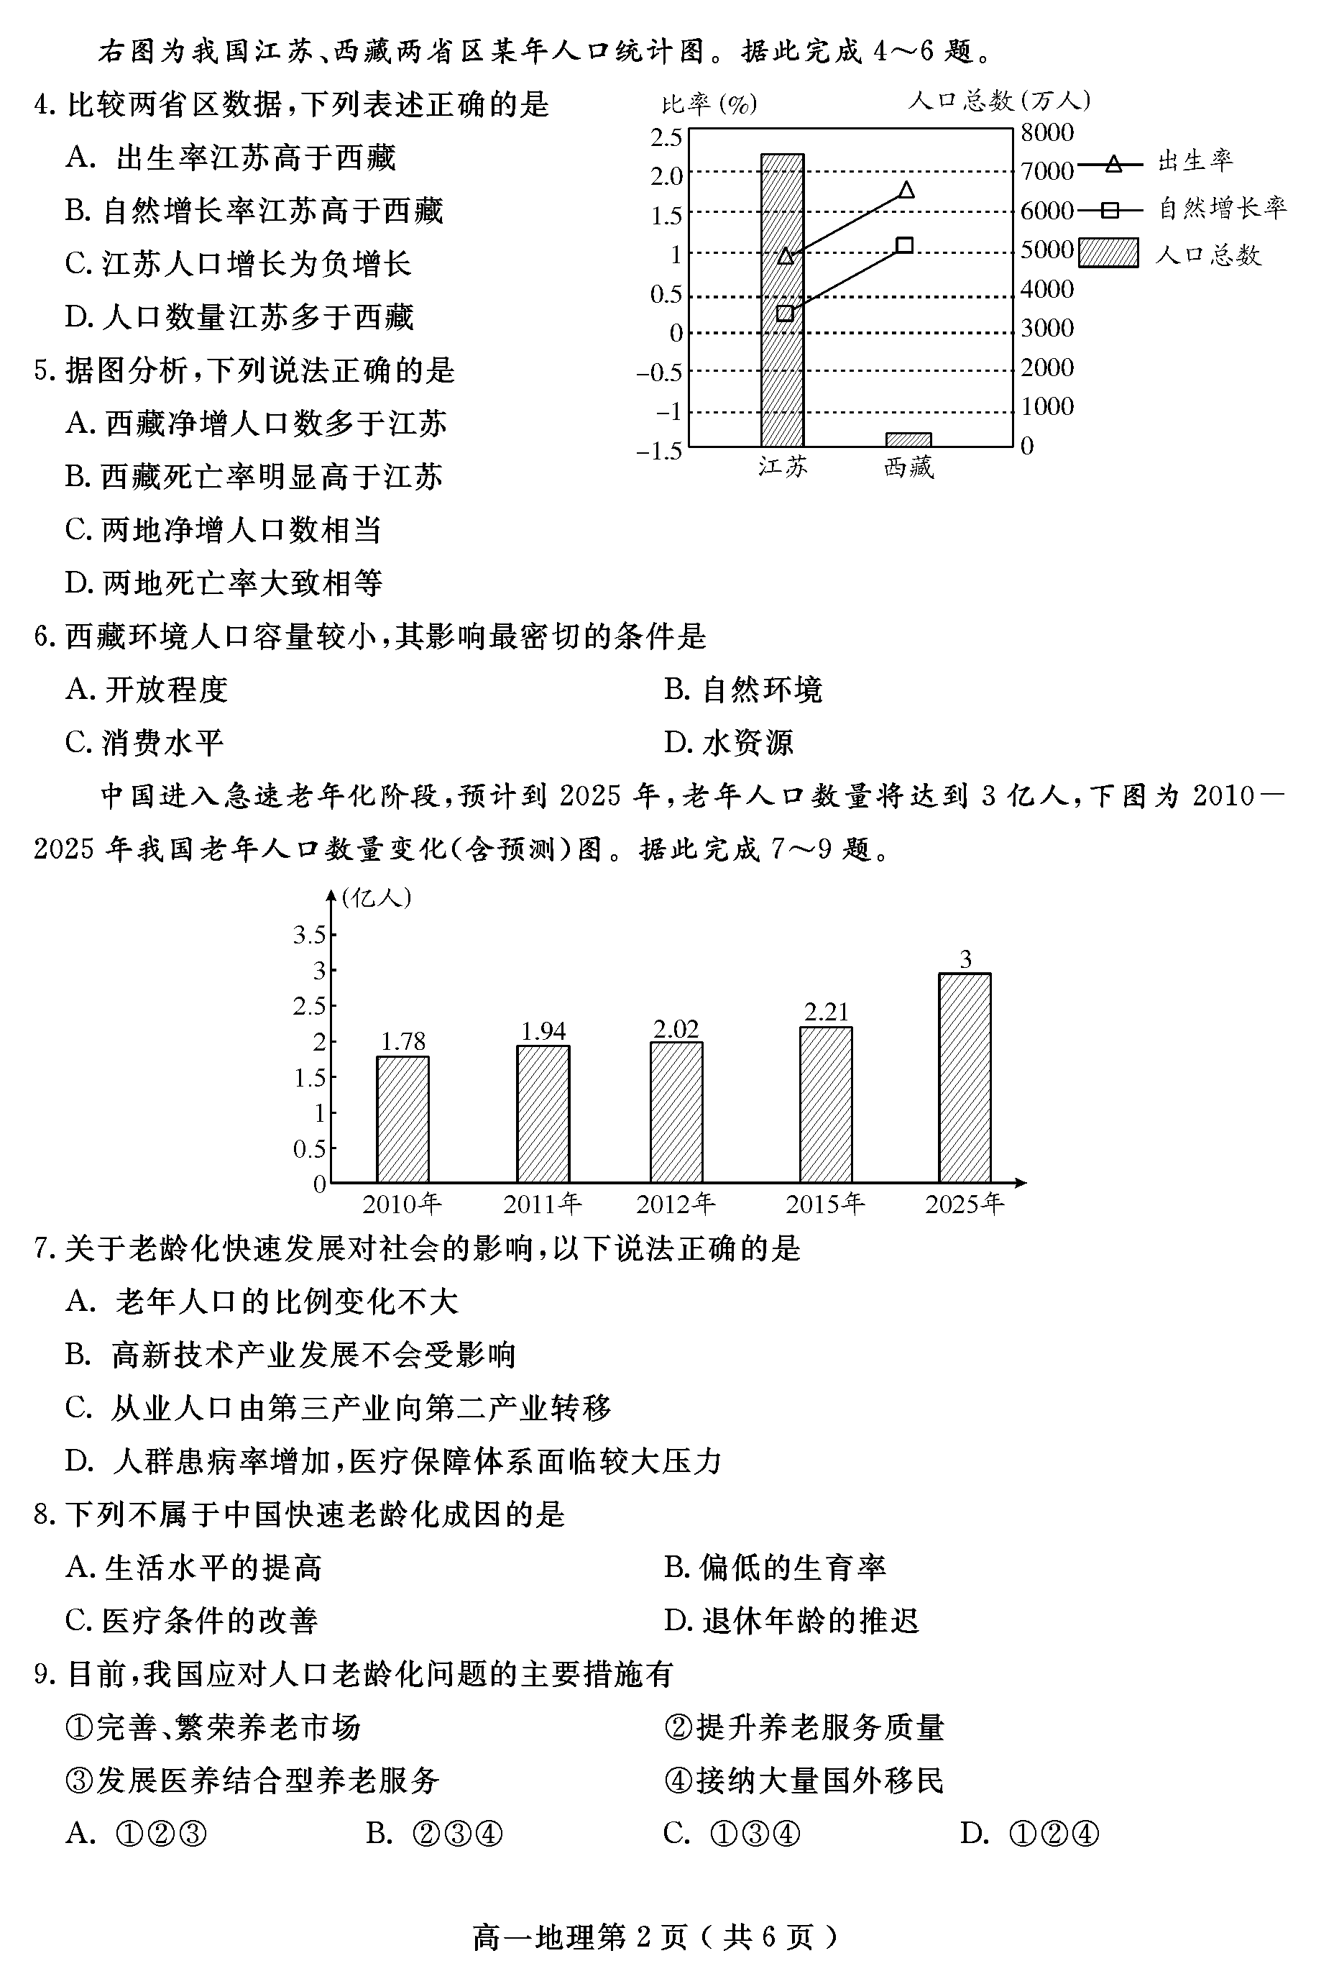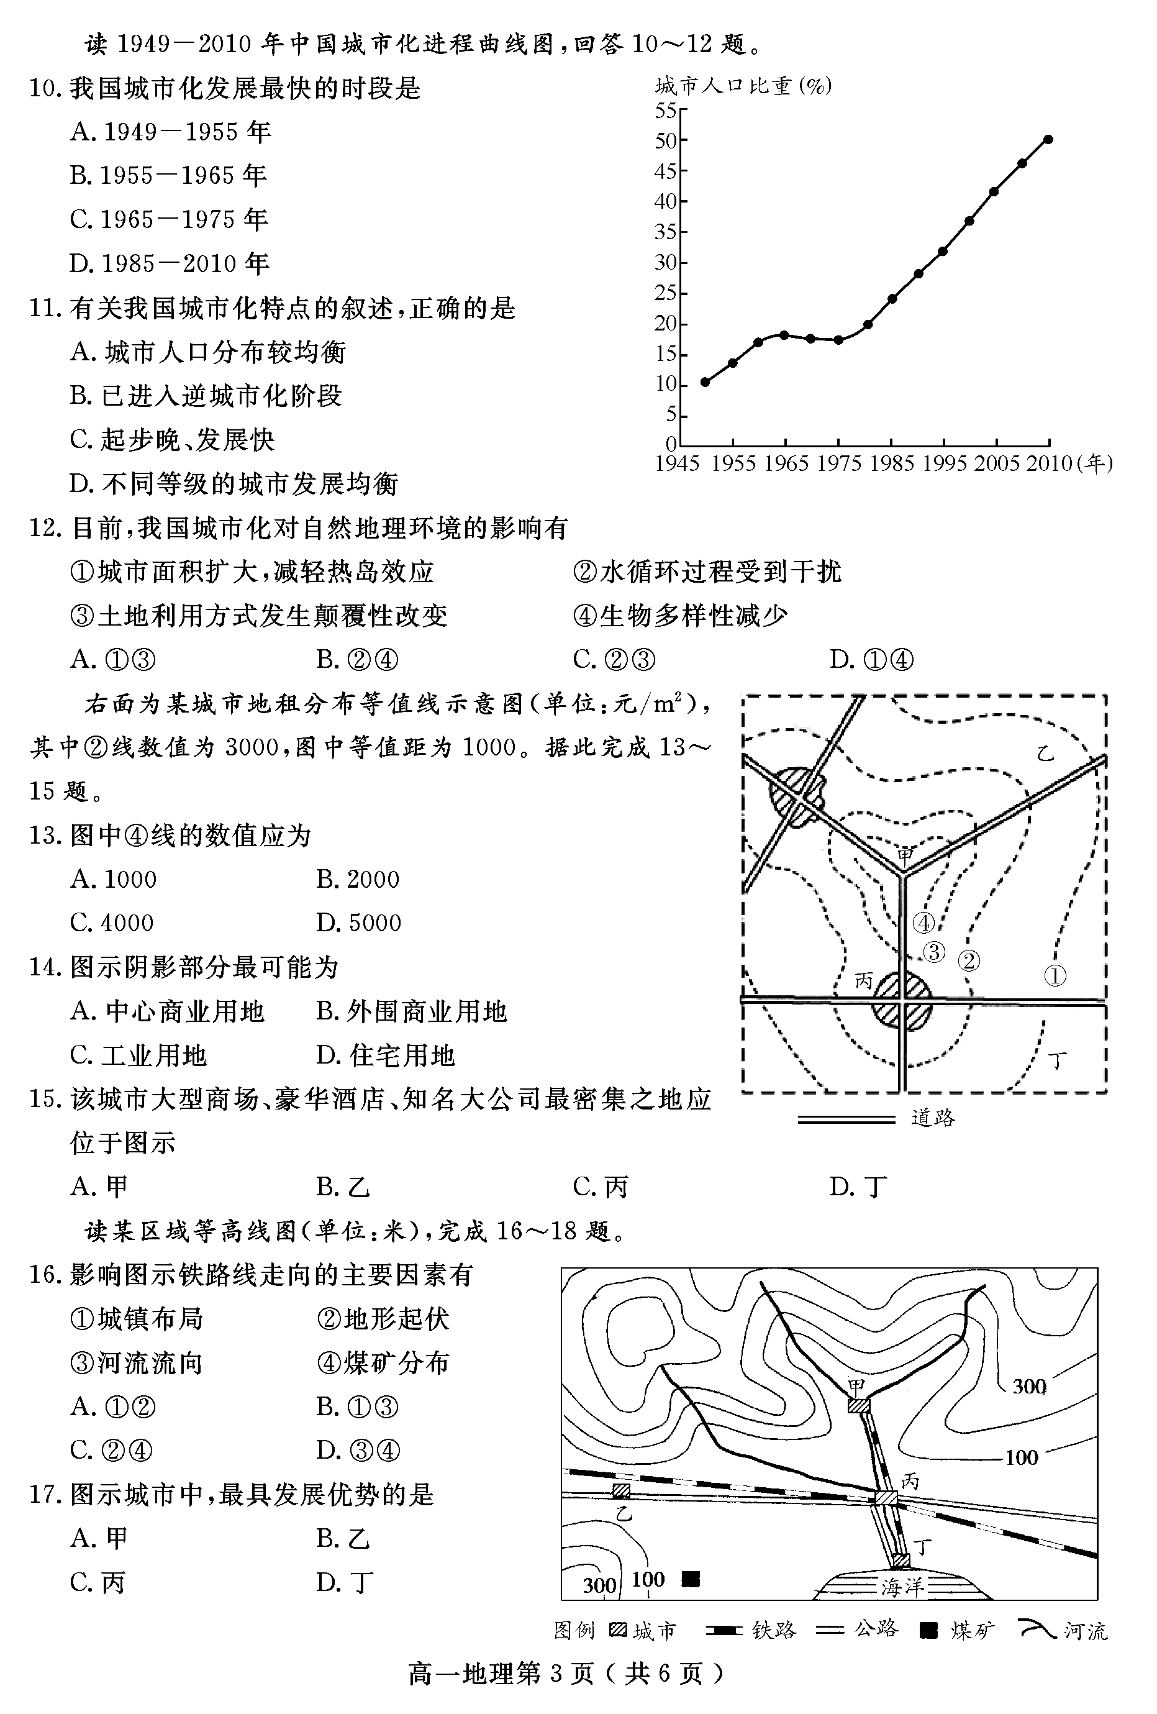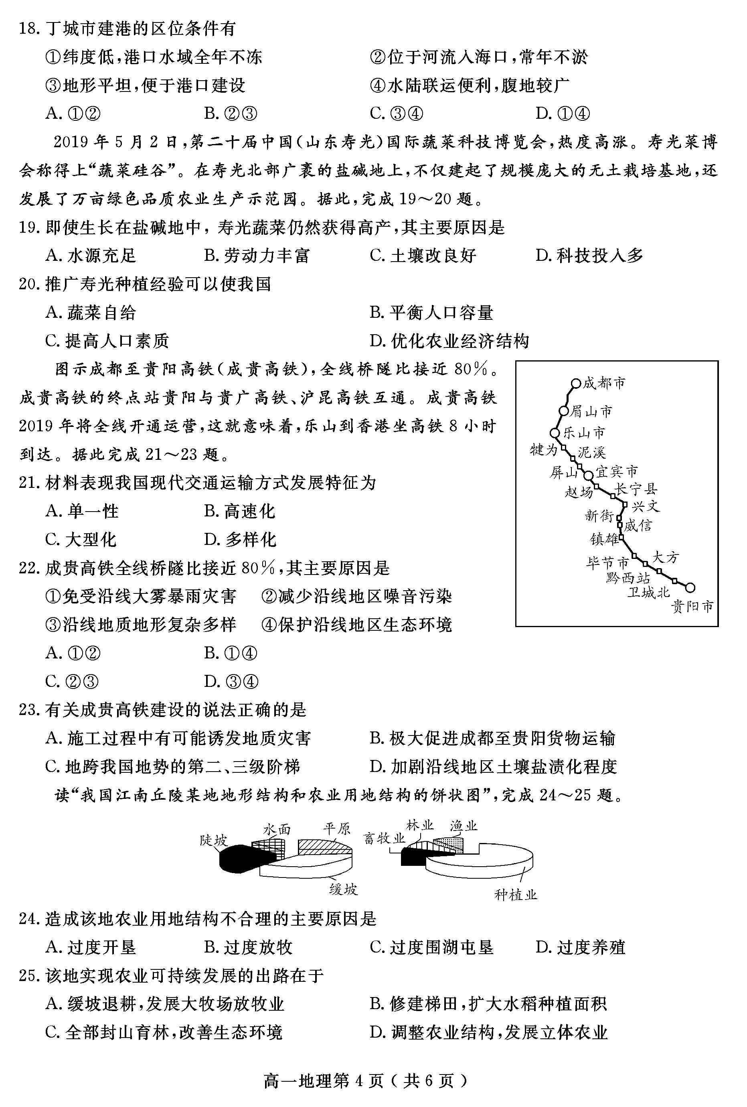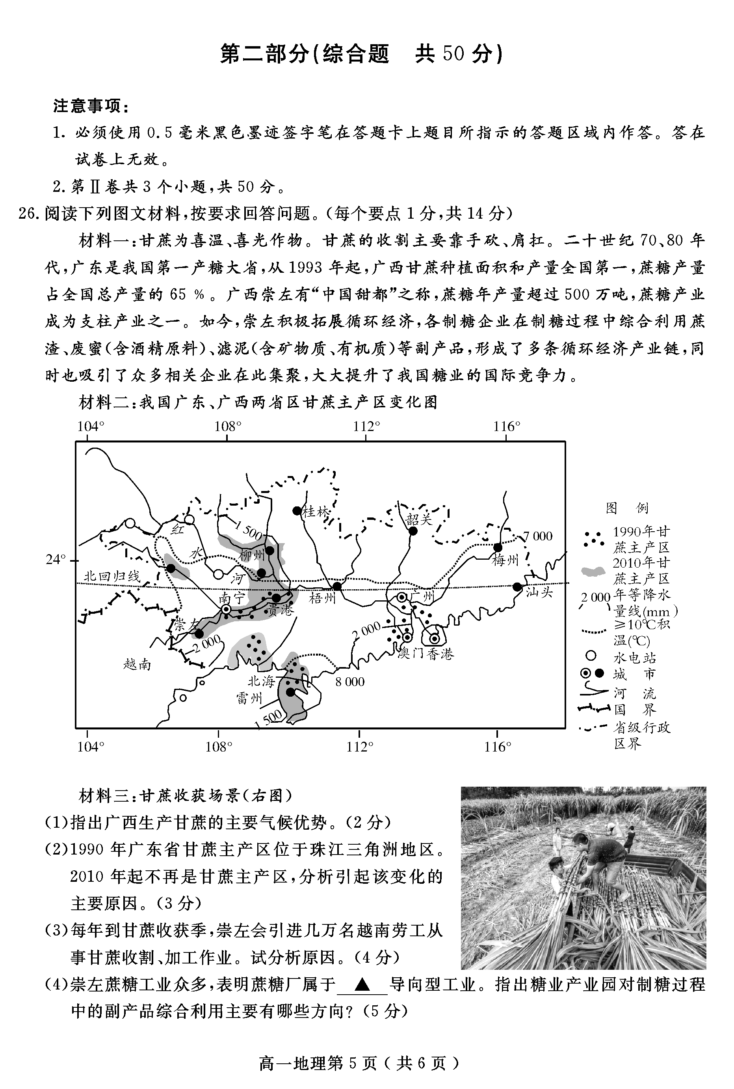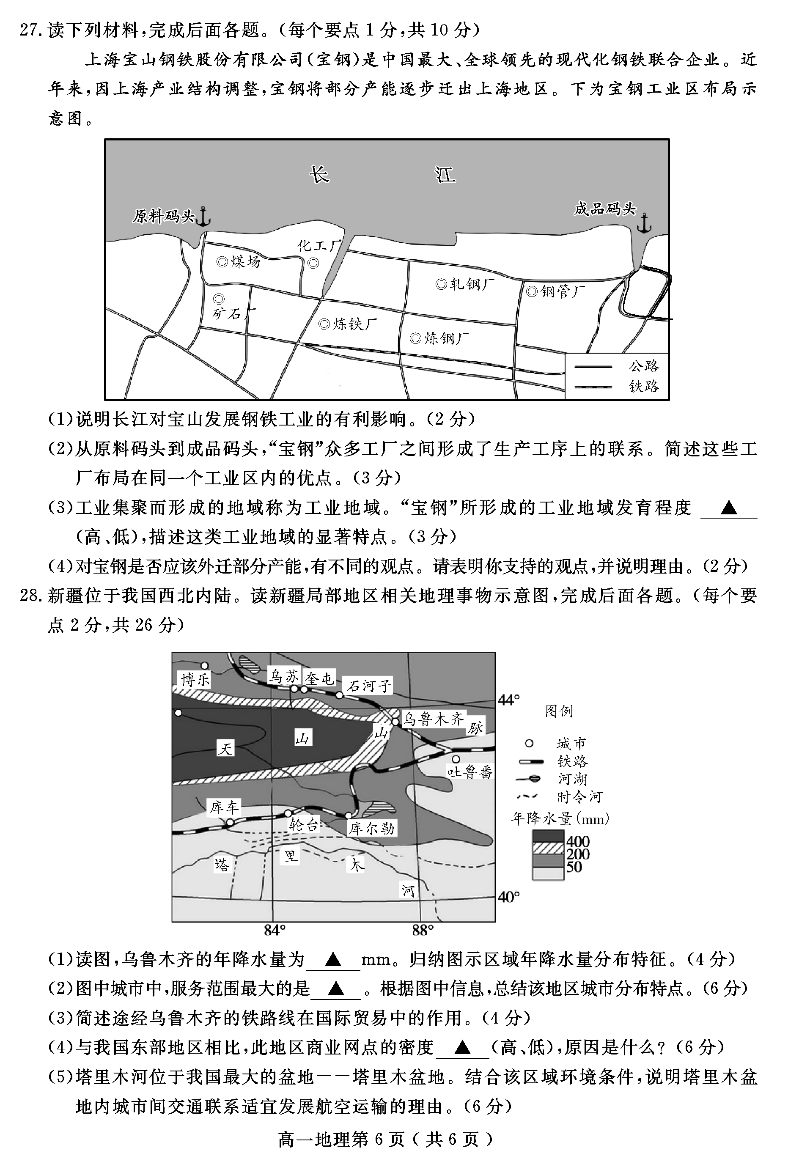
乐山市高中2021届教学质量检测
地理参考答案及评分意见
2019.7
评分说明：
1.本试卷分为选择题和综合题两部分。全卷满分100分。
2.各题均按参考答案及评分意见评分。
3.若学生的答案与非选择题参考答案不完全相同，但言之有理，可酌情给分。但不超过所分配的分数。
第Ⅰ卷（共25小题，每题只有一个是符合题目要求的，多选、错选、不选均不给分，选对一个得2分，共50分）
一、选择题（共25小题，每小题2分,共50分）
题号 | 1 | 2[来源:学_科_网Z_X_X_K] | 3 | 4 | 5 | 6 | 7[来源:学.科.网Z.X.X.K] | 8 | 9 | 10 | 11 | 12 | 13 | 14 | 15
答案 | A | D | D | D[来源:学#科#网] | D | B | D | D | A | D | C | B | D | B | A
题号 | 16 | 17 | 18 | 19 | 20 | 21 | 22 | 23 | 24 | 25
答案 | A | C | C | D | B | B | D | A | A | D
二、综合题（26-28题，共50分）
26.（每个要点1分，共14分）
（1）纬度低，气温高，热量充足，甘蔗生长期长；季风气候，降水丰富，雨热同期，利于甘蔗生长；晴天多，日照长，昼夜温差大，利于甘蔗糖分积累。（任答2点2分）
（2）珠江三角洲工业化、城市化进程快，耕地减少；（1分）农业结构调整，用于种植蔬菜、花卉的耕地增加；（1分）经济发展水平高，地价高，种植甘蔗减少。（1分）
（3）甘蔗收割主要靠人力完成；崇左甘蔗种植面积大，劳动力需求量大；广西临近珠三角经济发达地区，劳动力大量外出务工，本地劳动力短缺；越南劳动力充足，且成本较低；崇左与越南相邻。（任答4点4分）
（4）原料（1分） 蔗渣造纸；蔗渣燃烧发电；废蜜生产酒精；滤泥生产有机肥；蔗叶作为养殖业饲料或沼气原料等。（任答4点4分）
27.（每个要点1分，共10分）
（1）长江水资源丰富，为钢铁工业提供大量水源；（1分）长江口江阔水深，为原料和产品运输提供便利水运。（1分）
（2）便于工厂间的协作交流，（1分）降低运输成本和能耗，（1分）共用基础设施，获得规模效益。（1分）[来源:学科网]
（3）高（1分） 内部工业联系复杂，占地面积大，协作企业(工厂)多，生产规模大。（任答2点2分）[来源:学&科&网]
（4）同意外迁：钢铁工业占地多，（资源和能源消耗量大，）废弃(污染)物排放量大；外迁能够缓解当地土地供应紧张；环境质量下降等问题。（任答2点2分）
不同意外迁：钢铁工业建设规模大，外迁成本高；会减少当地(迁出地)就业岗位；减少当地(财政和居民)收入。（任答2点2分）
28．（每个要点2分，共26分）
（1）200（2分） 北部多于南部，由天山山脉向南北两侧递减。（2分）
（2）乌鲁木齐（2分） 多分布于山麓（盆地边缘）；（2分）交通线沿线城市密集。（2分）
（3）是亚欧大陆桥的一部分，使亚欧大陆交通更为便捷；（2分）贸易距离缩短，促进商品交换，促进国际贸易发展。（2分）
（4）低（2分） 原因：本区气候干旱，水资源短缺；人口密度低，经济发展水平低；交通等基础设施差。（任答2点4分）
（5）塔里木盆地内沙漠、戈壁广布，建设地面交通不便；盆地面积广大，城市分散(或者城市间相距远)；航空运输速度快，适宜长距离运输；盆地内无高大山脉且晴天多、云雾少，利于飞机航行。（任答3点6分）

